Tisková zpráva
Zahájení návštěvnické sezony Památníku Lidice 2019
28. 3. 2019

22. března od 16.15 zahájíme v Památníku Lidice návštěvnickou sezonu 2019. Toto tradiční vítání jara a vynášení Morany bude i letos se zajímavým programem. S Karlem Voříškem a Janou Koubovou představíme novou spolupráci mezi Památníkem Lidice a Federací dětských domovů.

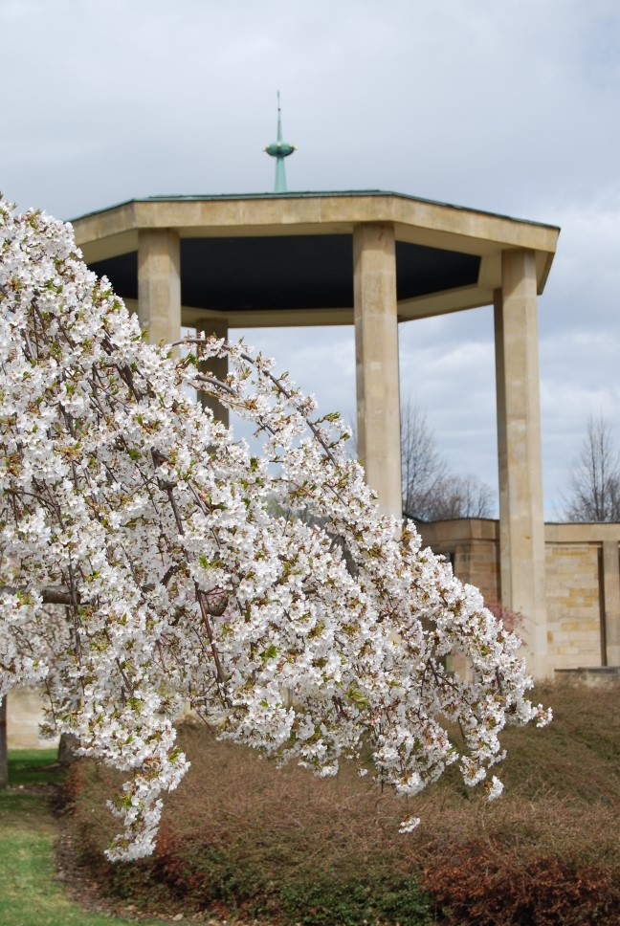

Jako tradičně bude Zahájení návštěvnické sezony a vítání jara ve znamení dětí. Program bude zahájen v 16.15 na pietním území u Lidického potoka. Děti z Mateřské školy Lidice zde vystoupí se svým pěveckým vystoupením a po vodě pryč, z Lidic vynesou Moranu, tento starý symbol zimy a smrti.
Následně budou položeny květiny u sousoší lidických dětí na pietním území.
Z pietního území se přesuneme do Lidické galerie, kde bude následovat hlavní program večera. Od 17.15 si společně s kurátorkou lidické sbírky Lubou Hédlovou projdeme aktuální výstavu výtvarníka Martina Zeta s názvem S Čechy jsem skončil.
Od 18.00 proběhne zcela netradiční Křeslo pro hosta, do kterého usedne hned několik hostů a které bude také věnováno především dětem. Tím prvním hostem bude Karel Voříšek, televizní moderátor, pedagog a patron Dětského domova ve Staňkově. Druhým hostem bude ředitelka staňkovského dětského domova Jana Koubová, se kterou vystoupí i některé z „jejích“ dětí. Jana Koubová není jen ředitelkou Dětského domova Staňkov, ale také předsedkyně Federace dětských domovů v České republice. V rámci večera bude představena nová vize spolupráce mezi Památníkem Lidice a Federací dětských domovů a večerem bude provázet Jiří Vaníček.
„Jedním z hlavních úkolů Památníku Lidice je vzdělávat a stále připomínat nevinné, nejen dětské, oběti lidické tragédie. Pro letošní rok chystáme s Federací dětských domovů spolupráci, kterou chceme docílit toho, aby děti z dětských domovů mohli navštěvovat Památník Lidice, účastnit se vzdělávacích programů a soutěží a aby například mohli vystupovat v rámci řady akcí pořádaných právě Památníkem Lidice. Dětské domovy jsou plné skvělých, chytrých a nadaných dětí.“

Jarní a letní otvírací doba Památníku Lidice:
Muzeum
Duben – říjen: denně 9.00 – 18.00
Galerie, Rodinný domek č. p. 116
Duben – říjen: denně 9.00 –17.00

Přehled akcí v Památníku Lidice v roce 2019

25. 3. Otevření výstavy Vzpomínky, In Memoriam
28. 3. Zahájení hlavní návštěvnické sezony v Památníku Lidice
27. 5. Otevření výstavy Českoslovenští letci v RAF, In Memoriam
28. 5. Zahájení výstavy 47. ročníku Mezinárodní výtvarné výstavy Lidice s předáním cen vítězům soutěže, Lidická galerie a Národní technické muzeum
5. 6. Slavnostní vyhlášení výsledků 14. ročníku mezinárodní vědomostní soutěže Lidice pro 21. století, Památník druhé světové války v Hrabyni, Opava
8. 6. Doběh Běhu míru Kladno–Lidice
10. 6. Vzpomínka na pobyt lidických žen a jejich dětí v Reálném gymnáziu Kladno
14. 6. Děkovný koncert od 20.00

15. 6. Pietní vzpomínka k 77. výročí vyhlazení obce Lidice
15. 6. Světlo za Lidice – celostátní přehlídka dětských pěveckých sborů
19. 9. Otevření výstavy Lidice a rok 1989, In Memoriam
14. 9. Lidický okruh spanilá jízda veteránů, Lidice

Kontaktní osoba:
Filip Petlička
Vztahy s veřejností
petlilcka@lidice-memorial.cz
+420 731 110 984
www.lidice-memorial.cz
www.lezaky-memorial.cz

Mediální partneři:

